«Су-Джок терапия при коррекции речи детей»

Учитель-логопед Ященко Н.А.

Одной из нетрадиционных логопедических технологий является Су –Джок терапия ("Су" – кисть, "Джок" – стопа). В исследованиях южно-корейского ученого профессора Пак Чже Ву, разработавшего Су – Джок терапию, обосновывается взаимовлияние отдельных участков нашего тела по принципу подобия (сходство формы уха с эмбрионом человека, руки и ноги человека с телом человека и т.д.). Эти лечебные системы созданы не человеком – он только открыл их, а самой Природой. В этом причина ее силы и безопасности. Стимуляция точек приводит к излечению. Неправильное применение никогда не наносит человеку вред – оно просто неэффективно. Поэтому, определив нужные точки в системах соответствия можно развивать и речевую сферу ребенка. На кистях и стопах располагаются системы высокоактивных точек соответствия всем органам и участкам тела. Воздействуя на них, мы можем регулировать функционирование внутренних органов. Например, мизинец – сердце, безымянный – печень, средний – кишечник, указательный – желудок, большой палец – голова. Следовательно, воздействуя на определенные точки, можно влиять на соответствующий этой точке орган человека.
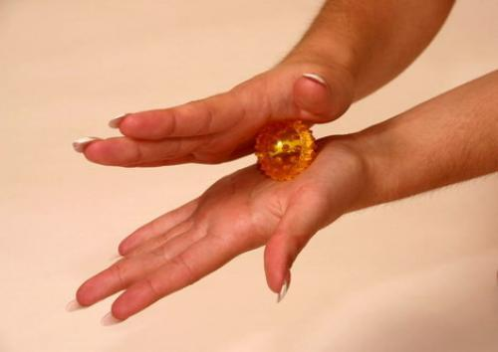

Речь является одной из важнейших психических функций человека и сложной функциональной системой, в основе которой лежит использование знаковой системы языка в процессе общения. Нарушения речи могут отрицательно влиять на формирование личности ребенка, вызывать психические наслоения, специфические особенности эмоционально-волевой сферы, способствовать развитию отрицательных черт характера.
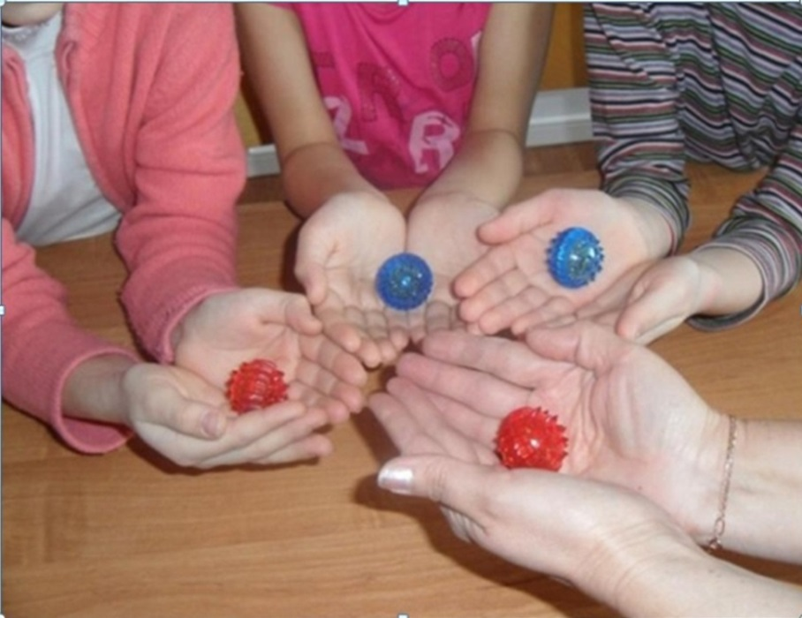
Хорошо развитая речь – важнейшее условие всестороннего полноценного развития детей. Чем богаче и правильнее у ребенка речь, тем легче ему высказывать свои мысли, тем шире его возможности в познании окружающей действительности, содержательнее и полноценнее отношения со сверстниками и взрослыми, тем активнее осуществляется его психическое развитие.
Исследования невропатологов, психиатров и физиологов показали, что морфологическое и функциональное формирование речевых областей коры головного мозга совершается под влиянием кинестетических импульсов, идущих от пальцев рук. Поэтому Су-Джок терапия активизирует развитие речи ребенка.

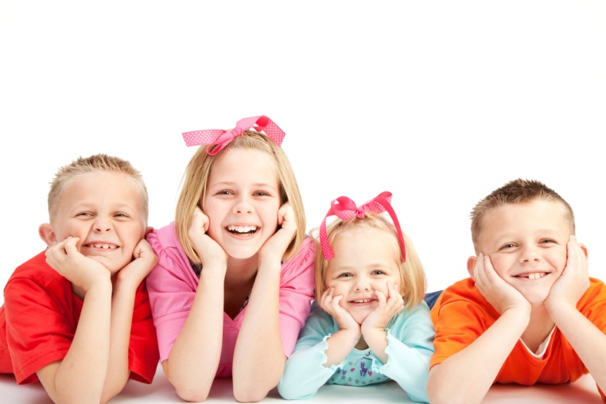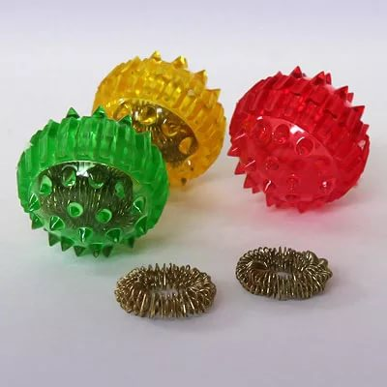

Достоинствами Су-Джок терапии являются:
- Высокая эффективность – при правильном применении наступает выраженный эффект.
- Абсолютная безопасность – неправильное применение никогда не наносит вред – оно просто неэффективно.
- Универсальность – Су-Джок терапию могут использовать и педагоги в своей работе, и родители в домашних условиях.
- Простота применения – для получения результата проводить стимуляцию биологически активных точек с помощью Су-Джок шариков. (они свободно продаются в аптеках и не требуют больших затрат)
Таким образом, Су - Джок терапия - это высокоэффективный, универсальный, доступный и абсолютно безопасный метод самооздоровления и самоисцеления путем воздействия на активные точки, расположенные на кистях и стопах, специальными массажными шарами, использование которых в сочетании с упражнениями по коррекции звукопроизношения, способствует повышению физической и умственной работоспособности детей, создает функциональную базу для сравнительно быстрого перехода на более высокий уровень двигательной активности мышц и возможность для оптимальной целенаправленной речевой работы с ребенком, оказывая стимулирующее влияние на развитие речи.

Возможно использование следующих методов и приемов работы:
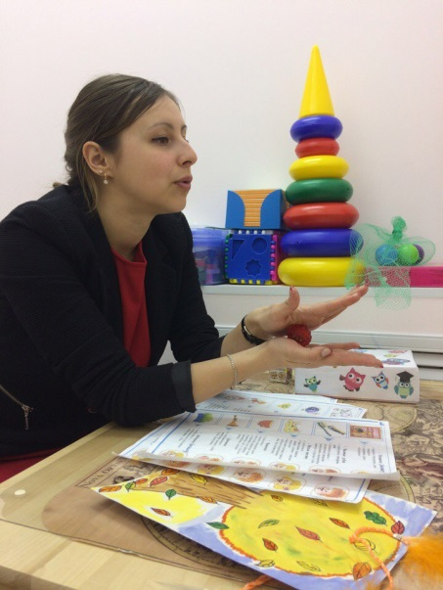
• Массаж специальным шариком. Поскольку на ладони находится множество биологически активных точек, эффективным способом их стимуляции является массаж специальным шариком. Прокатывая шарик между ладошками, дети массируют мышцы рук. В каждом шарике есть «волшебное» колечко.

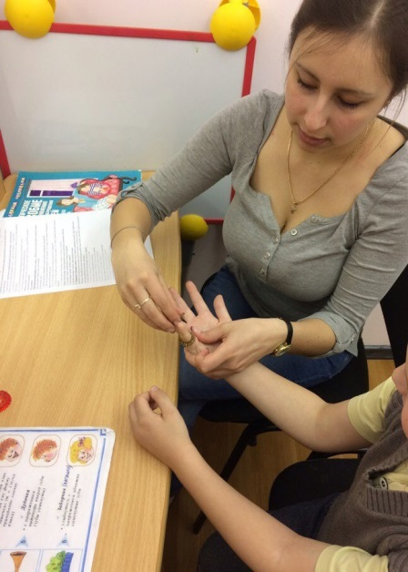
• Массаж эластичным кольцом, которое помогает стимулировать работу внутренних органов. Так как все тело человека проецируется на кисть и стопу, а также на каждый палец кисти и стопы, эффективным способом профилактики и лечения болезней является массаж пальцев, кистей и стоп эластичным кольцом. Кольцо нужно надеть на палец и провести массаж, до появления ощущения тепла. Эту процедуру необходимо повторять несколько раз в день.
В логопедических целях су–джок терапия совместно с пальчиковыми играми, мозаикой, шнуровкой, штриховкой, лепкой, рисованием активизирует развитие речи детей.
Сочетание таких упражнений, как пальчиковая гимнастика, самомассаж с упражнениями по коррекции звукопроизношения позволяет значительно повысить эффективность коррекционо-логопедической деятельности.

Картотека упражнений

1. Массаж Су-Джок шарами.
(дети повторяют слова и выполняют действия с шариком в соответствии с текстом)
Я мячом круги катаю,
Взад - вперед его гоняю.
Им поглажу я ладошку.
Будто я сметаю крошку,
И сожму его немножко,
Как сжимает лапу кошка,
Каждым пальцем мяч прижму,
И другой рукой начну.

Пальчиковая игра «Черепаха»
(у детей в руках Су-Джок).
Описание: упражнение выполняется сначала на правой руке, затем на левой.
Шла большая черепаха
И кусала всех от страха,
(дети катают Су- Джок между ладоней)
Кусь, кусь, кусь, кусь,
(Су-Джок между большим пальцем и остальными, которые ребенок держит «щепоткой». Надавливают ритмично на Су-Джок, перекладывая из руки в руку).
Никого я не боюсь.
(дети катают Су Джок между ладоней).

Пальчиковая игра «Ёжик»
Описание: упражнение выполняется сначала на правой руке, затем на левой.
Ёжик, ёжик, хитрый ёж,
на клубочек ты похож.
(дети катают Су-Джок между ладонями)
На спине иголки
(массажные движения большого пальца)
очень-очень колкие.
(массажные движения указательного пальца)
Хоть и ростом ёжик мал,
(массажные движения среднего пальца)
нам колючки показал,
(массажные движения безымянного пальца)
А колючки тоже
(массажные движения мизинца)
на ежа похожи.
(дети катают Су Джок между ладонями).

Пальчиковая игра «Ёжик»
Описание: упражнение выполняется сначала на правой руке, затем на левой.
Ежик, ежик колкий, где твои иголки,
(дети катают Су- Джок между ладоней)
Нужно бельчонку сшить распашонку,
Починить штанишки шалуну-зайчишке,
Фыркнул ежик, отойдите, не просите, не спешите,
Если отдам иголки съедят меня волки.
(дети катают Су- Джок между ладоней)

Пальчиковая игра «Капустка»
Описание: упражнение выполняется сначала правой рукой, затем левой.
Мы капустку рубим, рубим,
(ребром ладони стучим по шарику)
Мы капустку солим, солим,
(подушечками пальцев трогаем шарик)
Мы капустку трем, трем
(потираем ладошками о шарик)
Мы капустку жмем, жмем.
(сжимаем шарик в кулачке)

Пальчиковая игра «Игрушки»
Описание: упражнение выполняется сначала правой рукой, затем левой.
На большом диване в ряд
Куклы Катины сидят:
(дети катают Су- Джок между ладоней)
Два медведя, Буратино,
И веселый Чиполлино,
И котенок, и слоненок.
(поочередно катаем шарик Су-Джок к каждому
пальчику, начиная с большого)
Раз, два, три, четыре, пять.
Помогаем нашей Кате
Мы игрушки сосчитать.
(дети катают Су - Джок между ладоней)

2. Массаж пальцев эластичным кольцом.
Пружинное кольцо надевается на пальчики ребенка и прокатывается по ним, массируя каждый палец до его покраснения и появления ощущения тепла. Эту процедуру необходимо повторять несколько раз в день.

Пальчиковая игра «Раз – два – три – четыре – пять»
Описание: дети поочередно надевают массажные кольца на каждый палец, проговаривая стихотворение пальчиковой гимнастики.
Раз – два – три – четыре – пять,
Вышли пальцы погулять,
(разгибать пальцы по одному)
Этот пальчик самый сильный, самый толстый и большой.
(надеваем кольцо Су-Джок на большой палец)
Этот пальчик для того, чтоб показывать его.
(надеваем кольцо Су-Джок на указательный палец)
Этот пальчик самый длинный и стоит он в середине.
(надеваем кольцо Су-Джок на средний палец)
Этот пальчик безымянный, он избалованный самый.
(надеваем кольцо Су-Джок на безымянный палец)
А мизинчик, хоть и мал, очень ловок и удал.
(надеваем кольцо Су-Джок на мизинец).

Пальчиковая игра «Мальчик-пальчик»
Описание: упражнение выполняется сначала на правой руке, затем на левой.
- Мальчик-пальчик,
Где ты был?
(надеваем кольцо Су-Джок на большой палец)
- С этим братцем в лес ходил,
(надеваем кольцо Су-Джок на указательный палец)
-С этим братцем щи варил,
(надеваем кольцо Су-Джок на средний палец)
-С этим братцем кашу ел,
(надеваем кольцо Су-Джок на безымянный палец)
-С этим братцем песни пел
(надеваем кольцо Су-Джок на мизинец).

Пальчиковая игра «Пальчики»
Описание: упражнение выполняется сначала на правой руке, затем на левой, начиная с мизинчика.
Этот пальчик — в лес пошёл,
(надеваем кольцо Су-Джок на мизинец)
Этот пальчик — гриб нашёл,
(надеваем кольцо Су-Джок на безымянный палец)
Этот пальчик — занял место,
(надеваем кольцо Су-Джок на средний палец)
Этот пальчик — ляжет тесно,
(надеваем кольцо Су-Джок на указательный палец)
Этот пальчик — много ел,
Оттого и растолстел.
(надеваем кольцо Су-Джок на большой палец)

Пальчиковая игра «Семья»
Описание: дети поочередно надевают массажные кольца на каждый палец, проговаривая стихотворение пальчиковой гимнастики.
Этот пальчик — дедушка,
(надеваем кольцо Су-Джок на большой палец)
Этот пальчик — бабушка,
(надеваем кольцо Су-Джок на указательный палец)
Этот пальчик — папенька,
(надеваем кольцо Су-Джок на средний палец)
Этот пальчик — маменька,
(надеваем кольцо Су-Джок на безымянный палец)
Этот пальчик — Ванечка (Танечка, Данечка и т. д.)
(надеваем кольцо Су-Джок на мизинец).

Пальчиковая игра «Родные братья»
Описание: дети поочередно надевают массажные кольца на каждый палец, проговаривая стихотворение пальчиковой гимнастики.
Ивану-большому — дрова рубить,
(надеваем кольцо Су-Джок на большой палец)
Ваське-указке — воду носить,
(надеваем кольцо Су-Джок на указательный палец)
Мишке-среднему — печку топить,
(надеваем кольцо Су-Джок на средний палец)
Гришке-сиротке — кашу варить,
(надеваем кольцо Су-Джок на безымянный палец)
А крошке Тимошке — песенки петь,
Песни петь и плясать,
Родных братьев потешать.
(надеваем кольцо Су-Джок на мизинец).

Стихотворный материал,
используемый при массаже кистей рук массажным шариком Су-Джок для автоматизации звуков

Приключения Ёжика
К
Свернулся ёжик клубком
Покатился кувырком.
По ямкам и кочкам.
По тропкам и мосточкам.
Мимо ёлок и клёнов
Мимо кедров зелёных.
По мягкой травке.
По жёсткому песку.
Глубокого оврага
Крутому бережку.
Вокруг горок и бугорков.
Вдоль речек и ручейков.
Мимо белки с шишкой.
Мимо косолапого мишки.
Мимо кукушки.
И остановился на опушке.
С
Ёжик утром проснулся
Солнышку улыбнулся
Чистой росой умылся
Вкусной сушкой подкрепился.
Ес-ес-ес, ес-ес-ес
Отправился гулять в лес.
В лесу с лисой повстречался
Лису сильно испугался
СА-са-са, са-са-са
Ох, не съела бы лиса.
От испуга свернулся клубком
Покатился с бугра кувырком.
Сы-сы-сы, сы-сы-сы
Покатился скорей от лисы.
Катился, катился
И под кустом притаился.
Посидел, посидел под кустом.
В свою норку пустился бегом.
З
Ёжик в деревню забрёл
Увидел зелёный забор
За забором пёс Трезорка
Заливался лаем звонко.
А коза и козлятки
Занимались зарядкой.
А Зоя садила розы
Возле кудрявой берёзы
А Лиза незабудки
Возле Трезоркиной будки.
А бабушка Зина
Корзину взяла
По землянику пошла
И ёжик за ней засеменил
Он тоже землянику любил.
Ж
Идёт ёжик по дорожке
К своему дружку ужу.
Жу-жу-жу, жу-жу-жу
К своему дружку ужу.
Жа-жа-жа, жа-жа-жа
День рожденья у ужа.
Уж позвал к себе на ужин
Жабу, ёжика, стрижа.
Жи-жи-жи, жи-жи-жи
Ёжик весело бежит
Жу-жу-жу, жу-жу-жу
Пирожок несёт ужу.
Пирожок с черникой
И свежей ежевикой.
Ш
Ша-ша-ша, ша-ша-ша
Шёл ёжик неспеша
Ша-ша-ша, ша-ша-ша
К мышатам-малышам.
К мышонку Паше
И мышке Маше.
Их мама-мышка
Напекла пышки.
Ши-ши-ши, ши-ши-ши
Вышли пышки хороши.
Шёл ёжик, шёл
Носиком повёл
Унюхал Мышкины пышки
Побежал вприпрыжку.
Ош-ош-ош, ош-ош-ош
Очень запах был хорош.
Ч
Ёж к черепахе на чай собрался
Четыре часа до неё добирался
В гостях ел калачи, чай пил.
Так и вечер наступил.
Еж с черепахой простился,
К ручейку спустился.
Увидел лодочку у ручья
И спросил её: ты чья?
Ответила лодочка хохоча:
Я ничья! Совсем ничья!
Плыву худа хочу.
Хочешь тебя прокачу?
Прокачу по ручью.
Быстро домой домчу.
Ёж на лодочку вскочил
И домой поплыл.
Добрался за полчаса.
Что за чудеса?!
Л
Ёжик шёл, шёл, шёл,
Ёжик шёл, шёл, шёл
И до ёлочки дошёл
Ол- ол- ол, ол- ол- ол
И до ёлочки дошёл.
Что за чудо ёлка-
Колкая иголка.
Ла- ла- ла, Ла- ла- ла
Как ты ёлочка мила.
Ол-ол-ол, ол-ол-ол.
Ёжик ёлку обошёл.
Ол-ол-ол, ол-ол-ол.
Снова ёлку обошёл.
Ил-ил-ил, ил-ил-ил
Долго ёжик так ходил.
Ул-ул-ул, ул-ул-ул
И под ёлочкой заснул.
Л
Лодка по волнам плывёт
Лодка ёжика везёт.
Ёжик в лодке сладко спал.
Ёжик с лавочки упал.
Покатался, покатался,
Покатался, покатался
Вновь на лавочку поднялся.
Волна лодку подхватила,
С боку на бок наклонила.
Ёжик тоже наклонился,
Вновь упал и покатился.
Долго лодочка плутала.
Долго ёжика катала.
Наконец-то доплыла.
Ёжик выскочил из лодки
И запел: ла-ла-ла-ла!
Р
Ру-ру-ру, ру-ру-ру
Проснулся ёжик поутру.
Выбрался из норки
Пробежался вокруг горки.
Попрыгал, покружился,
В ручейке умылся
Позавтракал черникой
И красной брусникой.
Побежал к другу бобру
Играть в новую игру.
Ра-ра-ра, ра-ра-ра
На пути стоит гора.
Ёжик на гору забрался.
С горы скатиться собрался.
Свернулся в клубок.
По кочкам прыг да скок.
Прикатился к запруде бобра.
Ура! Ура! Ура!

Сказки
«Ёжик на прогулке»
В сказочном лесу в маленьком уютном домике жил-был маленький ёжик(зажать шарик в ладошке). Выглянул ежик из своей норки (раскрыть ладошки и показать шарик) и увидел солнышко. Улыбнулся ежик солнышку(улыбнуться, раскрыть одну ладошку веером) и решил прогуляться по лесу. Покатился ежик по прямой дорожке
(прямыми движениями по ладошке раскатывать шарик). Катился- катился и прибежал на красивую, круглую полянку ( ладошки соединить в форме круга). Обрадовался ежик и стал бегать и прыгать по полянке (зажимать шарик между ладошками). Стал цветочки нюхать (прикасаться колючками шарика к кончику пальца и делать глубокий вдох). Вдруг набежали тучки (зажать шарик в одном кулачке, в другом, нахмуриться), и закапал дождик: кап-кап-кап (кончиками пальцев в щепотке стучать по колючкам шарика). Спрятался ежик под большой грибок (ладошкой левой руки сделать шляпку и спрятать шарик по ним) и укрылся от дождя. А когда закончился дождь, то на полянке выросли разные грибы: подосиновики, подберезовики, опята, лисички и даже белый гриб(показать пальчики). Захотелось ежику обрадовать маму, собрать грибы и отнести их домой, а их так много… Как понесет их ежик? Да, на своей спинке. Аккуратно насадил ежик грибочки на иголки (каждый кончик пальчика потыкать шипиком шарика). Довольный ёжик побежал домой (прямыми движениями по ладошке раскатывать шарик), а потом по извилистой дорожке(круговые движения шариком). Прибежал домой, отдал мамочке грибы, мама улыбнулась, обняла и поцеловала сыночка за заботу. А когда наступил вечер, закрыл ёжик свой домик, лёг в кроватку и уснул сладким сном! (зажать шарик в ладошке).

«Ёжик»
Жил да был Ёжик на полянке в своём домике в сказочной стране (положить шарик на ладошку). У Ёжика было много друзей (катать шарик от ладошки к каждому пальчику): Крош, Копатыч, Нюша, Совунья, Лосяш (зажать шарик в ладошке).
И решил он однажды навестить своих друзей.
Выбежал Ёжик на тропинку (катаем шарик по кругу ладони) и побежал к Крошу, так как его домик был совсем не далеко. Бежит, подпрыгивает на кочках (шариком покалываем подушечку каждого пальца).
Но не оказалось Кроша дома: «Наверное, он убежал Лосяша навестить» - подумал Ёжик и покатился дальше (катаем шарик по кругу ладони).
Катится Ёжик, а навстречу ему Копатыч идёт не спеша.
Обрадовался Ёжик, спрашивает Копатыча:
- «Куда ты идёшь?».
- «В лес за грибами» - отвечает Копатыч – «Пойдём со мной».
Пошли они вместе (катают шарик по пальчикам по очереди к каждому).
Раз – грибок (зажать шарик в ладошке), два – грибок, (зажать шарик в другой ладошке) - много насобирали.
Простился Ёжик с Копатычем и побежал дальше (катаем шарик по кругу ладони).
Вдруг ему навстречу выскакивает лягушка – квакушка, спрашивает её Ёжик: - «Ты куда скачешь?». - «Скачу, куда глаза глядят» - отвечает лягушка. – «Поскакали со мной».
Стал Ёжик с лягушкой скакать (прикасаться колючками шарика к кончику пальцев, делая глубокий вдох).
Не заметил Ёжик, как у своего домика очутился, не захотел он больше прыгать, устал. Зашёл он в свой домик (раскатывать шарик по ладошке), лёг на кроватку, закутался одеяльцем (зажать шарик в ладошке) и уснул.

